Системи штучного інтелекту.

Лабораторна робота 8.Федорович Дмитро ІПЗ-21-3

<https://github.com/Dmitrij3/lab8AI>

**Завдання №1.** Використовуючи засоби TensorFlow, реалізувати код наведений нижче та дослідити структуру розрахункового алгоритму.

import numpy as np  
import tensorflow as tf  
  
n_samples, batch_size, num_steps = 1000, 100, 20000  
  
X_data = np.random.uniform(1, 10, (n_samples, 1)).astype(np.float32)  
y_data = 2 * X_data + 1 + np.random.normal(0, 2, (n_samples, 1)).astype(np.float32)  
  
X_data = (X_data - np.mean(X_data)) / np.std(X_data)  
y_data = (y_data - np.mean(y_data)) / np.std(y_data)  
  
k = tf.Variable(tf.random.normal((1, 1), stddev=0.1), name='slope')  
b = tf.Variable(tf.zeros((1,)), name='bias')  
  
optimizer = tf.keras.optimizers.SGD(learning_rate=0.001)  
  
display_step = 100  
for i in range(num_steps):  
 indices = np.random.choice(n_samples, batch_size)  
 X_batch, y_batch = X_data[indices], y_data[indices]  
  
 with tf.GradientTape() as tape:  
 y_pred = tf.matmul(X_batch, k) + b  
 loss = tf.reduce_sum((y_batch - y_pred) ** 2)  
  
 gradients = tape.gradient(loss, [k, b])  
 clipped_gradients = [tf.clip_by_value(g, -1.0, 1.0) for g in gradients]  
 optimizer.apply_gradients(zip(clipped_gradients, [k, b]))  
  
 if (i + 1) % display_step == 0:  
 print(f'Эпоха {i + 1}: втрати = {loss.numpy():.8f}, k = {k.numpy()[0][0]:.4f}, b = {b.numpy()[0]:.4f}')

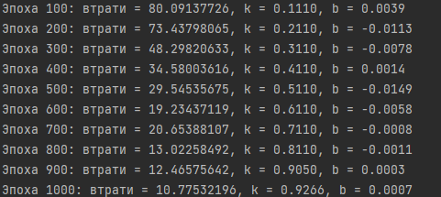

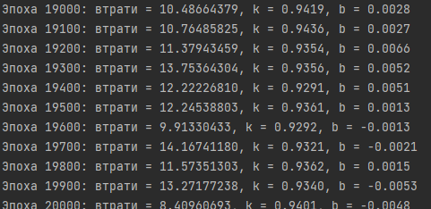

Кожну епоху(ітерацію) модель знижує помилку до мінімального значення, через те що значення k та b стають точніше. У результаті ми отримали, що на початку втрати були ~80, а у кінці ~8.